基于设计成果的油气站场三维建模方法及应用

张坤勋1 王宇2 王岐振2

1 中石化皖能天然气有限公司 2 天津中油能源科技股份有限公司

摘要：近年来，我国的油气长输管道不断地发展，建设规模也逐渐的壮大起来。本文对比分析了常见三维站场的建模方法，提出基于设计成果的油气站场三维建模的技术路线，并结合具体案例进行了应用，最终实现了三维站场的数据收集与管理、站内巡检、工艺流程展示、设备管理、应急辅助等领域的三维数字化应用。

关键词：油气站场 设计成果 三维建模 三维数字化应用

中图分类号：TE832

Three-dimensional modeling method and application of oil and gas station based on design results

Zhang Kunxun 1 Wang Yu 2 Wang Qizhen 2

1 Sinopec Wanneng Natural Gas Co., Ltd. 2 Tianjin CNPC Energy Technology Co., Ltd.

**Abstract:** In recent years, China's oil and gas long-distance pipelines have been continuously developing, and the construction scale has gradually grown. This article compares and analyzes common modeling methods for 3D stations, proposes a technical route for 3D modeling of oil and gas stations based on design results, and applies it in specific cases. Finally, the three-dimensional digital application in the fields of data collection and management, on-site inspection, process flow display, equipment management, emergency assistance, etc. of 3D stations is achieved.

**Keywords:** Oil and gas station；Design achievement；Three-dimensional modeling；Three-dimensional digital application

# 引言

在油气生产和运输中油气站场有着重要的作用，确保原油和天然气的输送和管理能够安全平稳的执行。随着社会生产效率的提升，逐渐的也发现尤其站场存在着一些问题：①现在正在工作的部分站场因为一些原因存在着工艺流程复杂、站场内管线错综复杂的问题，使得战场内的设备的布局没有和工艺流程实现协调，大大影响了工作的效率，同时也由于站场内的调度人员无法直观高效的认知工艺流程，导致站场难以实现科学有效的管理。②因为工作的性质和安全保障，战场的设备和管线在搭建时大多都建设在地下，但是这也有着不利的影像，一旦图纸丢失或者站场改造对地下的信息掌握不足会导致对地下设备或者管线进行开挖时，容易造成意料之外的破坏。③为了应对各种突发意外地情况，站场内有着各种设备并且种类和数量都比较多，站场工作人员很难做到对每一个设备的内部构造都有着足够的了解，一旦设备出现故障，无法第一时间分析问题出现的原因不利于之后的维修。④工艺管道的空间信息较为复杂并且确定位置较为困难，给管道的维修带来了很大困扰[1].

近些年来，我国的生产力和生产技术不断的发展进步，产生了越来越多技术，在这些技术中有一部分技术对数字化油气站场的的实现提供了基础，比如GIS技术、物联网技术、Web3D技术等新型空间智能技术，这些新兴技术的面世，使得精细化管理站产信息、动态维护更新站场信息，不再只是纸面上的设计，更加是提供了解决目前生产运行中问题的可能。

创建油气站场的的三维实体是实现油气站场的的数字化关键，同时也是实现战场运维和业务信息管理的基石。根据建模依据的不同大致可以分为两类：基于设计成果的建模方式和基于已有实体进行数据采集建模。本文接下来主要讲解基于设计成果的油气站场三维建模方式，根据已有的一些案例结合油气站场运维管理业务的实际需求分析其特点。

# 三维站场建模方式对比分析

针对管网的三维建模方法从数据源划分主要有三种：基于激光雷达扫描系统获取的点云数据的建模方法，基于三维建模软件的手工建模方法，基于图纸信息提取的三维建模方法。

基于点云数据的管网三维建模方法是釆用激光雷达扫描系统获取海量的高精度三维点云数据，根据点云数据对管道原件采取圆柱拟合从而实现三维模型的搭建。这种建模方法分为两种类型。一种是根据算法通过对点云数据的分析进行三维圆柱拟合，这种建模方式大多都需要构建先验模型；另一种是通过先对点云数据进行分割，之后依据不同的管道原件进行圆柱拟合完成模型搭建。

基于原始点云数据，直接提取管道截面线及其半径，获得中心轴线的点列。通过分割复杂管网数据进行管道参数估计，然后将建模后的单个管道进行综合管道拓扑重建，实现了直接基于点云数据的三维管网自动重建。但这种算法不足之处在于只提及了单个管道的建模方法，没有涉及到复杂管网的建模研究。而且这种方式不适用复杂的原件的模型建立。

基于三维建模软件的手工建模方法是参照已有施工图纸，在现有的三维建模软件平台上，通过手动选择管段、管点，输入各种参数构造单体模型完成三维模型的构建。该建模方式是目前很多工程项目中使用较为普遍的方法。现阶段常用的三维建模软件包括MultiGenCreator、SketchUp、AutoCAD、3dsMax、Revit等。

这些建模软件包括了多种专业的选项及插件，能高仿真的再现管网的模型结构。这种方法相对比较主流的原因还在于它可以以数据集的方式很方便的与GIS功能软件相结合。基于三维建模工具的建模方式虽然建模精度高，但是不足之处在于建模工作复杂，费时、费力，成本也相对较高。对已经存在的建筑管网需要使用软件重新绘制图纸，人工操作较多，需要输入很多的参数、属性信息等。

基于图纸信息提取的三维建模方法是利用模板匹配、特征提取等信息提取方法从设计施工图中提取实体对象的语义、几何、属性、位置、关系等信息构造三维模型的方法。施工图中包含丰富的管网实体信息，数据精确且详实。

施工图识别与理解的关键在于利用文字或者图形表示、图形匹配、符号识别、几何推理、语义表征及相关反馈等技术，以获取工程图中各种显式描述(如几何图元、工程符号等)及隐式信息(如设计语义、工程对象等)为目标，实现工程图中各种设计信息的有效提取与理解。在施工图纸中，对象的语义信息主要通过图层、颜色、形状、组码组值等表达。提取对象的语义信息是一个对象识别的过程。

以上方法对于简单模型如直管、弯管等用扫掠、规则格网等方法构建，对于复杂的原件还是需要釆用导入式建模，即导入3DMax和SketchUp等建模软件制作三维模型。

# 基于设计成果的油气站场三维建模方法

## 技术路线

在设计单位进行三维设计的流程之后，最终产出的成果是一个三维模型。在大多数情况下，三维设计工作在数字化协同设计平台上进行。数字化信息平台依托数字化信息技术为基础，提供便捷实用的设计工具，并建立了较为规范的的设计管理系统。为了实现数据、知识、经验和成果的共享，在平台设计时采用统一的数据库作为基础，同时由多个部门组成的具有各个专业领域专家的团队进行数字化信息平台的设计工作。数字化协同设计平台最终生成了完整的项目模型和数据库，通过建立工程项目的完整数据与模型，可用于提取工程设计成果，并以数字化的形式进行交接[2]。

。从设计成果建立三维站场模型，技术路线如图3-1所示：

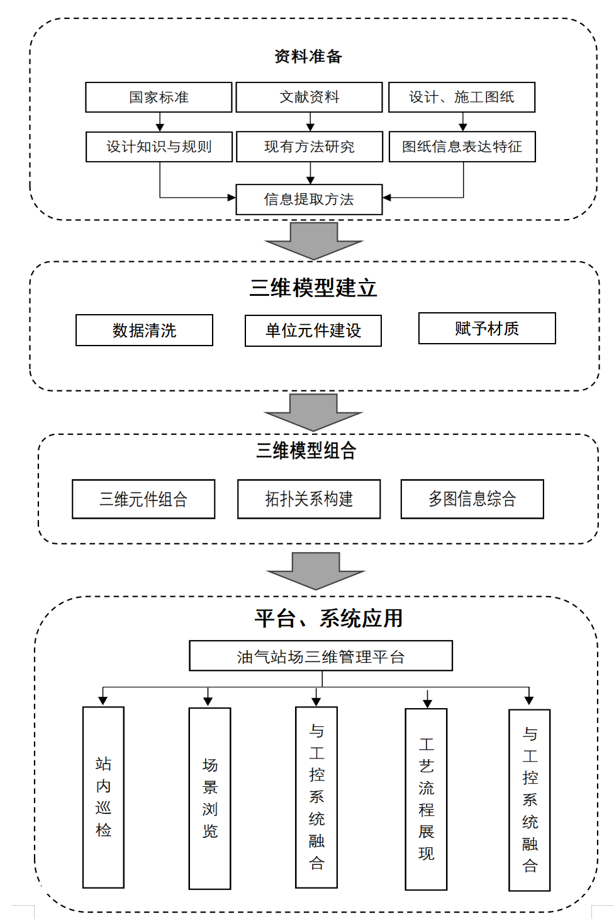

图3-1 技术路线

## 可行性分析

基于设计成果的三维建模是应用于油气管道站场数据的三维建模的主要方式。设计成果的施工图在绘制过程中遵循制图标准与设计规范中的知识，这些知识指导人们识别图纸中符号所表示的实体，利用知识可以解析施工图中标注所携带的属性信息，判断属性信息归属于哪个实体，即利用站场建设的知识可以将线划的图纸信息进行对象化提取。图纸信息提取问题的解决可以为油气站场三维模型的构建提供大量精确数据和快速建模方法，因此有必要基于设计成果信息提取进行油气站场三维建模的研究。但目前也存在以下几方面的问题。

(1)模型兼容性

当下使用的油气管道数字化管理平台大多都是依托GIS平台进行开发，由于技术问题，现如今的系统以B/S为主，但是也正因为如此三维设计得到的成果无法有效的添加到当前架构的数字化信息管理平台中[3]。以现在最常使用的设计软件SP3D为例，SP3D设计模型主要是线性模型为主，并且由于软件对数据的安全防护问题，生成的三维设计模型因为数据安全导致的数据加密使得无法直接用于其他的三维可视化分析系统，在模型和数据传输过程中也会因为不同软件解码方式或者底层代码对数据处理算法或者逻辑的不同导致模型出现无法预料的变化，同时也可能存在模型自身携带的属性数据由于解码方式不同导致无法与模型同步导出，或者导出后属性表中出现乱码情况，无法辨认[4]。简单来说，不同平台或者系统之间生成的模型或者结果之间存在兼容性的问题。

(2)精细化程度

站场工艺管道完整性管理工作中最关键的是数据是否全面和精准。站场完整性管理对战场工艺管道完整性数据的要求中有着对管道重点管理部位的检测数据，例如焊缝，壁厚监测点等等。所以这就需要在站场管理系统中，将这些数据对应的现实管道部位作为实体进行管理。但是在初始进行模型设计时，不会将这些作为模型实体。

(3)现场还原度

油气站场中设备设施种类繁多。仅以输气站场主工艺系统中的阀门为例，就包含了手动法兰连接球阀、手动焊接球阀、电动法兰连接球阀、电动焊接球阀、气液联动焊接球阀、自驱动焊接止回阀等多种阀门。同时，由于地理位置、价格、生产环境需要等等许多因素的影响下每一个站场所采购的元件也都各不相同。除此之外，由于三维模型是二维平面模型的三维实体化，数据量直线上升并且难度也加大，由于各种原因的限制很难做到真实还原现场的每一处细节。

(4)空间位置准确性

根据设计好的三维模型进行实地设计安装之后，会发现存在的一定的误差，特别是空间位置的误差。这主要是由于油气站场的设备设施繁多复杂，地下管网错综复杂，涉及到的专业领域也比较多，站场也可能在开始生产之后进行升级改造、管道更换等，故很难保证模型信息与站场实地信息一致

# 三维建模在油气站场管理中的应用

## 场景浏览

根据设计成果和现场勘査数据进行三维建模。包括站场工艺专业、自动化专业、给排水及消防专业、暖通专业、建筑物与结构专业，根据图纸和设备资料将设备数据入库，制作工艺管道中心线数据。三维可视化场景视图将地下隐蔽工程、地上复杂管道、设备设施以三维数字化的方式直观展示，提供管道、设备设施的定位与查询，帮助场站管理人员方便场站内管道、设备设施的改造、维护维修管理，如图4-1所示。

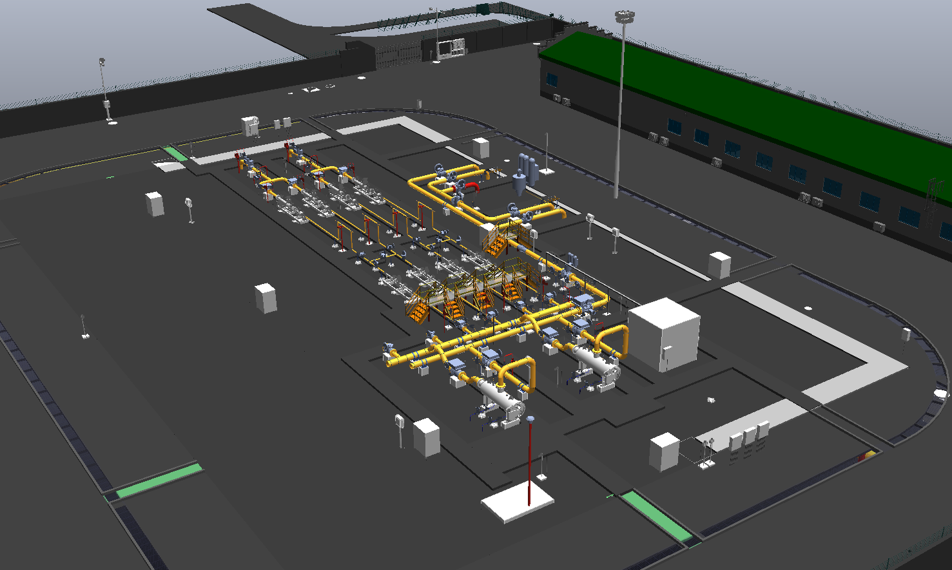

图4-1 场景浏览

## 站内巡检

站场巡检是确保管道安全的一种简单易行但又行之有效的方式。按照其巡视检查的实体可以粗略的划分为：日常沿线巡检和专项沿线检查。进行巡视检查的目的是为了更好的了解站场周围的信息变化和了解站场当下工作运转状况，以便于可以及时的排查管道设备设施存在的缺陷和管道安全存在的隐患，如此便可以防患于未然，在排查的同时也要采集上传各种管道相关的信息数据。现如今3S技术的发展越来越完善，相关的技术已经可以作为管道巡检系统的依托。

除了按照巡视检查的实体划分之外，还可以按照交通方式的的不同进行划分大致可以划分为手持设备的地面巡检和车载地面巡检，其主要功能包括阴保电位数据采集、巡检终端路径导航、对巡检终端的位置实时跟踪等等，具体应用实践如图4-2所示。

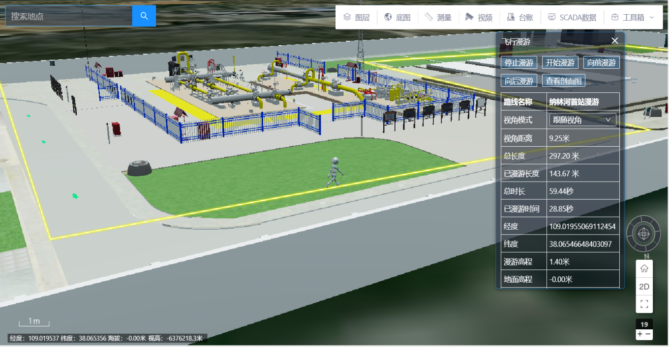

图4-2 站内巡检

## 工艺流程展现

工艺流程在油气站场的管理中是最关键的操作步骤之一。在刚开始时需要依照中心线数据进行生成符合油气站场要求的数据。之后，在使用者选定流程开始和结束位置的设备之后，系统采用工艺管线的相互之间的空间位置信息进行连接，给用户展示出所有的存在可能性的线路图以供用户选择，在用户选择所需要的路线之后，系统将使用这条线路进行工艺流程演示。在进行存储数据时一般会按照工艺流程进行分类，分层次存储在系统中。使用者在继续选择不同的工艺类型之后可以进行查看所有的流程列表。系统可以根据使用者选择的工艺流程记录进行模拟油（气）在管道中输送过程。如图4-3所示

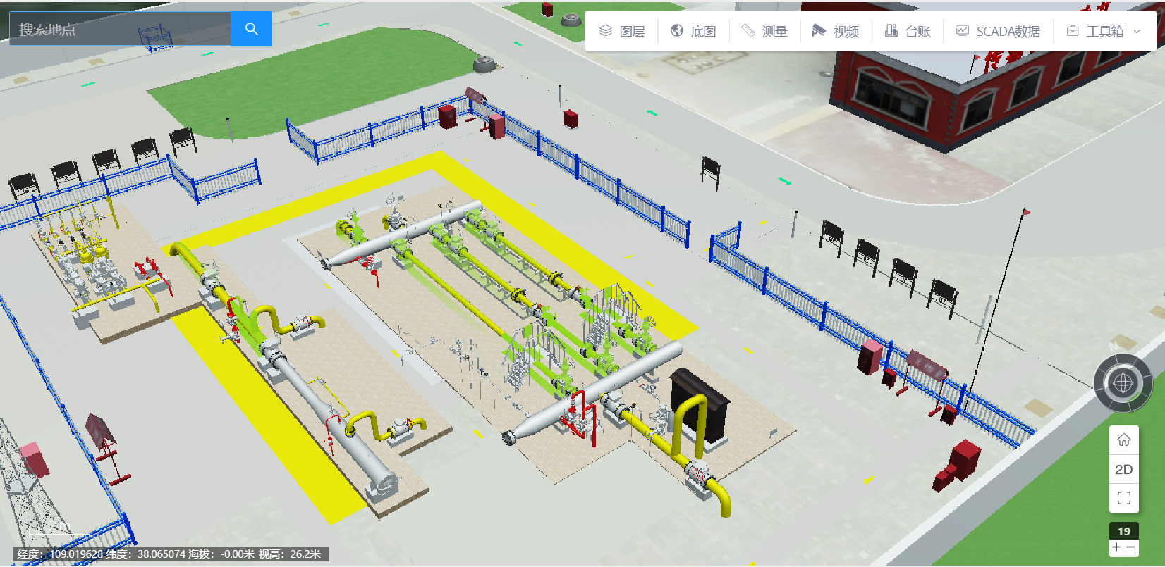

图4-3 工艺流程

## 与数据采集与监视控制系统融合

目前，工业领域的数据采集与监视控制系统（SCADA）在油气管道领域使用非常普遍，因此三维GIS系统与数据采集与监视控制系统（SCADA）两个系统的融合也是各油气管道企业在管道数字化、信息化工作进程中最重要的一个组成部分，如图4-4所示。两个系统也是各具鲜明的特点，三维GIS系统丰富了对象的研究维度，从地球表面角度扩展到全空间角度。另外三维GIS系统支持侧重表达物体表面或轮廓的数据模型，而且也支持也支持能够表达物体内部结构的数据模型。提供全空间维度数据呈现。业领域的数据采集与监视控制系统（SCADA）也具备鲜明的特点，特别是在保障数据实时性方面，系统可实时传输视频、工业监控数据的不同数据类型的数据，保证了数据的可靠性和有效性。

工业领域的数据采集与监视控制系统（SCADA）与三维GIS系统结合最成功和最常用的领域就是巡检方面的应用，两者结合后的系统不仅可以利用实时视频数据，解决突发事件，做迅速的应急处理，另外可以通过系统对来往行程提供最优路径，也是很好的对应急、巡检等多领域提供支持。

总体来说，三维GIS系统与数据采集与监视控制系统（SCADA）两个系统的融合大大降低了人力的投入，改变各管道企业以往的资金投入模式，让公司的运行更数字化、信息化、科技化。也可以从经济和社会效益两个方面得到回报。。

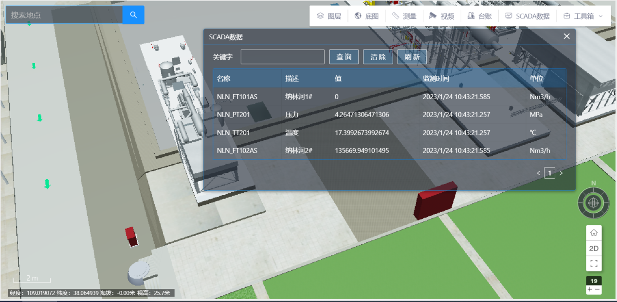

图4-4 与工控系统融合

## 应急辅助

近些年来，科学技术的不断发展加快了我国工业体系的完善，使得我国进一步加快管道建设和提高对生产安全的要求。风险评价系统可以帮助站场管理人员精准详细的描述危险发生的地点、时间以及可能的原因，帮助构建更加合理精准的事故扩散模型，再次模型的基础上使得管理人员可以更加高效的调配现有的资源，因地制宜指定更加符合此时此地的救济措施，应对当下发生的事故，实现对事故的科学预报、预警和应急处理，提高战场的安全性。

危险地区风险评价与应急关键技术，结合地理信息系统相关的空间信息技术，在三维GIS地图上呈现风险分布分析，可以给突发意外情况的指挥调度提供可行的建议。对于油气站场提高站场的安全保护、加强对突发灾害的应急处理能力有着极其重要的意义。

# 结论与建议

对比分析了常用三维站场的建模方法，提出了基于设计成果的三维建模技术路线，并结合实际案例进行了实现。油气站场数字化建设，对于实现油气站场精细化管理、智能化运维等具有重要的意义，是关系国家油气资源战略安全的重要工程[5]。

为建成标准规范、方便实用、精细管理、更新便捷的数字化油气站场，下一步，油气站场的数字化，建议注重以下几个方面的工作：1）与站场设备设施的业务管理流程相适应。2）根据不同情况，贴近站场目视化管理要求。3）不断深入细化，贴近站场完整性管理需求等。

# 参考文献

1. 于君彩.三维技术在大庆油田的应用[J].油气田地面工程.2014,(8):113.
2. 闫婉,任玲,宋光红,等.数字化协同设计对智能油气田建设的支持[J].天然气与石油.2018,(3):110-115.
3. 屈志刚.三维设计跨平台联合应用探索与实践[J].中国建设信息化,2016(18):44-49.
4. 郝强.天然气长输管道设计数据数字化移交[J].石油化工自动化.2017,(6):41-45.
5. 刘鹏.油气站场数字化建设中的三维建模研究[J].测绘通报.2019,(S1):119-121.